# Présentation du projet

## Gestionnaire – Techniques de diététique

**Présenté à**

Sandy Rochefort

Isabelle Maheux

François Jacob

Marie-Paule Pellerin

**Par**

Francis Audet

Jonathan Lafrenière

Jonathan Villeneuve

**13 décembre 2016**

Table des matières

Présentation du projet 0

Gestionnaire – Techniques de diététique 0

Présentation du projet 2

Informations générales 2

Outils utilisés 2

Programmeurs 2

Description des objectifs du logiciel 2

Guide de présentation 3

Accueil 3

Produit 4

Inventaire 5

Inventaire Grille 6

Retrait / Retour en inventaire 7

Liste des recettes 8

Ajout recette 9

Agenda 10

Fournisseurs 11

Ajouter/Modifier un fournisseur 12

Commandes 13

Ajouter/Modifier une commande 14

Normes et standards d’écrans/Interfaces 15

Normes et standards de programmation 15

Diagramme de classes 16

Schéma de base de données 17

Liste des messages affichés 18

Jeux d’essais et tests 19

Tâches réalisées pour chaque programmeur 20

Sprint 1 (12 septembre - 2 octobre) 20

Sprint 2 (3 octobre - 23 octobre) 21

Sprint 3 (24 octobre - 13 novembre) 22

Sprint 4 (14 novembre - 4 décembre) 23

Burn down chart 24

# Présentation du projet

## Informations générales

**Nom du logiciel** Gestionnaire – Techniques de diététique

**Date de création** Début de la session HIVER 2016 *(Environ 20 janvier 2016)*

## Outils utilisés

**Système de gestion de versions :** GIT

**Langage de programmation :**  VB.Net

**Environnement de développement :**  Visual Studio Entreprise 2015

**SGBD :**  MySql

**Bibliothèque d’accès aux données :**  ADO.Net

**Forge logicielle (Gestionnaire SCRUM)** Microsoft TeamFoundation

## Programmeurs

**Francis Audet** [frankodet@hotmail.ca](mailto:frankodet@hotmail.ca)

**Jonathan Lafrenière** [jonathan.lafreniere@hotmail.com](mailto:jonathan.lafreniere@hotmail.com)

**Jonathan Villeneuve** [joblo14_01@hotmail.com](mailto:joblo14_01@hotmail.com)

## Nombre d’heures consacrées au projet

**Francis Audet** ~100 Heures

**Jonathan Lafrenière** ~105 Heures

**Jonathan Villeneuve** ~100 Heures

**Total** ~305 Heures

## Description des objectifs du logiciel

Notre logiciel a été développé avec en tête l’objectif de faciliter l’accès aux données pertinentes à la gestion du département de techniques de diététique du Cégep de Trois-Rivières. Pour ce faire, nous avons consacré nos efforts de développement sur

* Un système de gestion d’inventaire qui se veut intuitif – *Francis Audet*
* La gestion d’un livre de recettes – *Francis Audet*
* Un agenda permettant d’afficher les différents évènements importants à venir au département – *Jonathan Lafrenière*
* Un système permettant d’élaborer les commandes de produits auprès de différents fournisseurs – *Jonathan Villeneuve*

Notre développement a été orienté envers la fiabilité, la maintenabilité et la simplicité de notre application par-dessus le nombre de fonctionnalités.

# Guide de présentation

# C:\Users\Francis\Desktop\interface de présentation\Accueil-1.PNGAccueil

# C:\Users\Francis\Desktop\interface de présentation\produit-2.PNGProduit

# C:\Users\Francis\Desktop\interface de présentation\inventaire-3.PNGInventaire

# Inventaire Grille

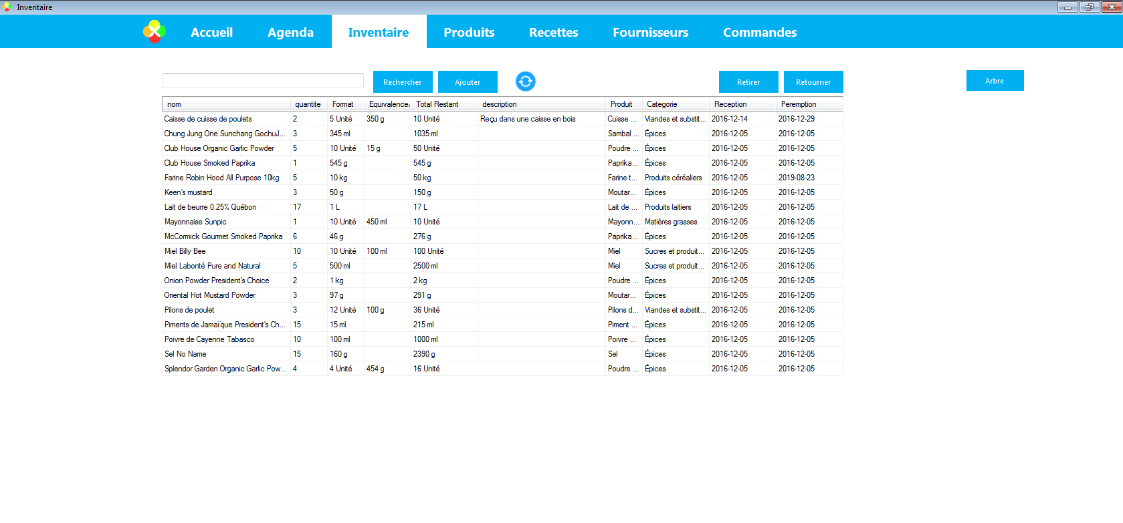

# Retrait / Retour en inventaire

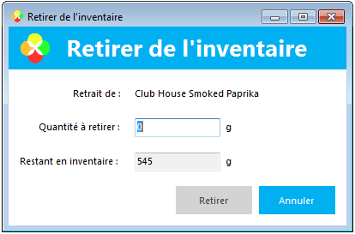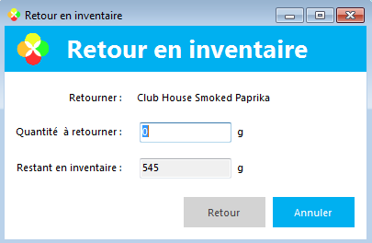

# C:\Users\Francis\AppData\Local\Microsoft\Windows\INetCache\Content.Word\recette-6.pngListe des recettes

# Ajout recette

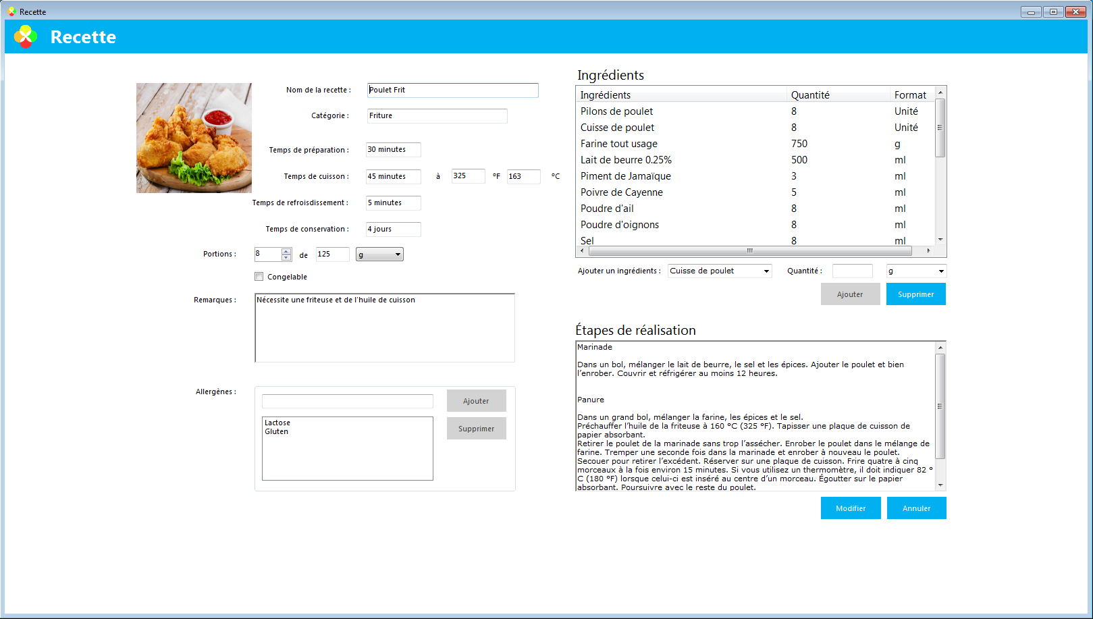

# Agenda

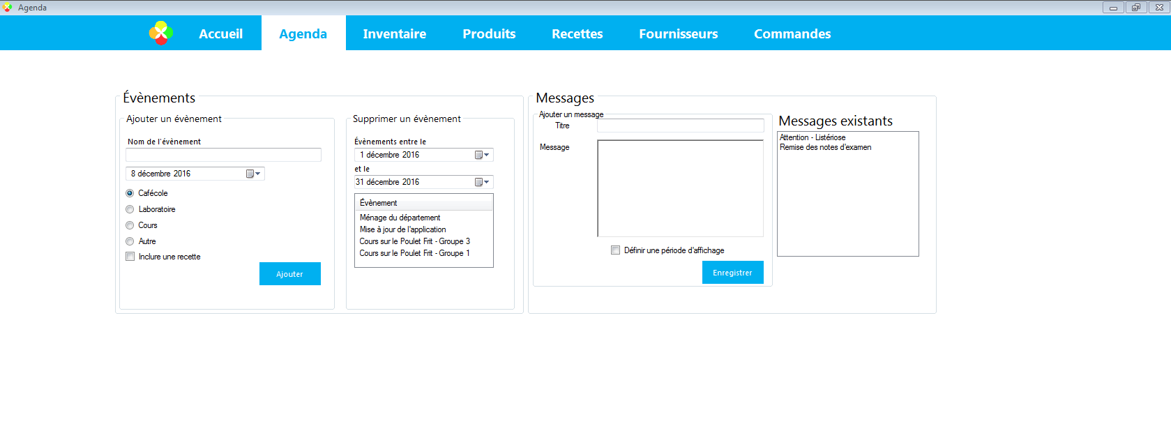

# fournisseurs-9Fournisseurs

# Ajouter/Modifier un fournisseur

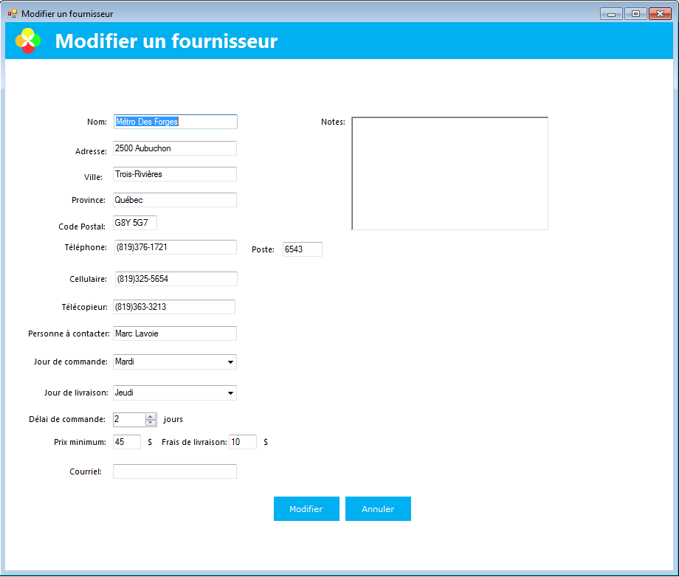

# Commandes

# 

# Ajouter/Modifier une commande

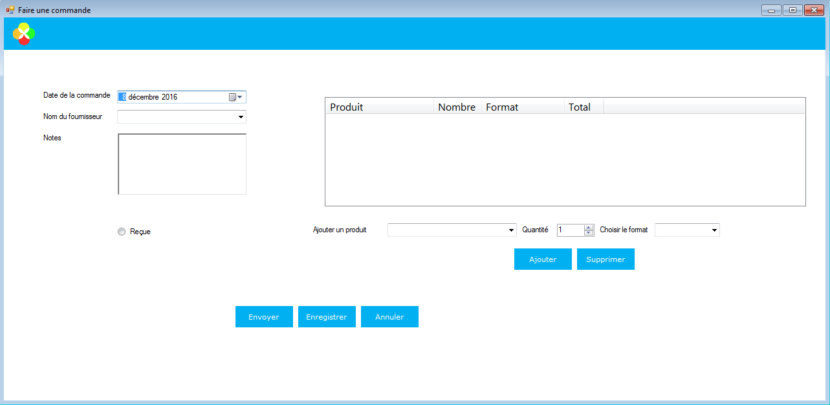

# Normes et standards d’écrans/Interfaces

* La police utilisée sera Segoe UI
* Le texte important sera en caractère 15
* Le texte général sera en caractère 12
* La couleur utilisée dans l’application est (0, 176,240)
* La taille par défaut d’un bouton sera 90 par 35 pixels
* Formulaire en plein écran
* Les fenêtres apparaissent au centre de l’écran
* Chaque formulaire porte le nom de l’onglet qui l’ouvre ou un nom significatif
* Couleurs noir, blanc et bleu
* Header sur chaque page

# Normes et standards de programmation

* Les variables comprendront l’abréviation du type qu’elles représentent en lettre minuscule, puis une lettre majuscule au début de chaque mot suivant *e.g. txtTextBox*
* La répétition inutile de code sera évitée grâce à l’utilisation efficace d’objets et de méthodes
* Chaque fonction et classe comportera un bref commentaire expliquant son utilité
* Les noms de la variable en paramètre d’une méthode commenceront par ”_”  e.g _strParametre
* Les compteurs de boucle seront imbriqués dans l’ordre i,j,k,l…
* Les variables et nom de fonction vont être en CamelCase

# Diagramme de classes

Le diagramme de classes a été généré par Visual studio 2015 selon notre projet

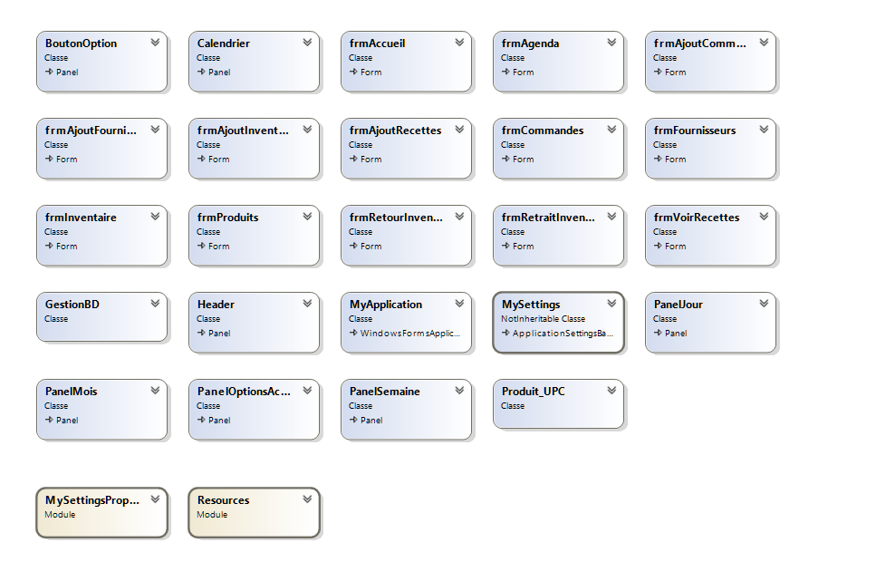

# Schéma de base de données

Fait avec MySQL Workbench.

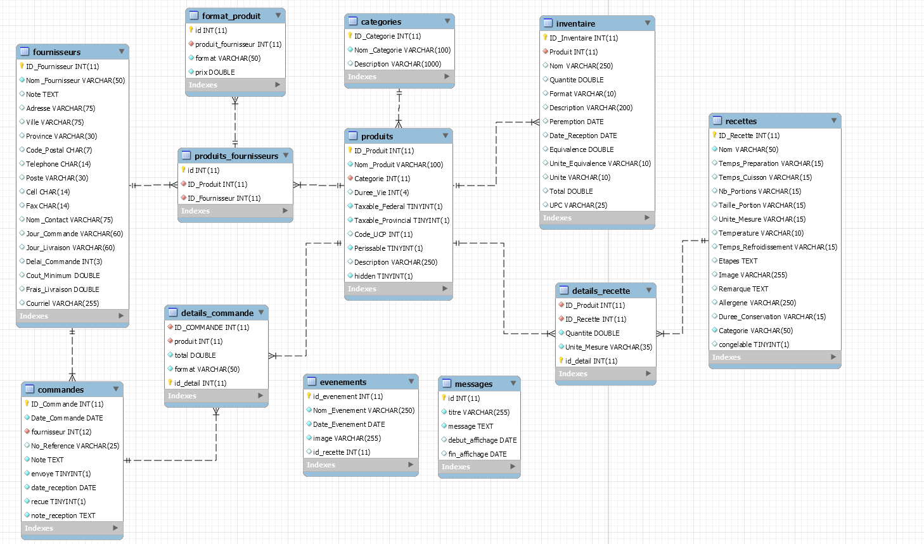

# Liste des messages affichés

Nom de produit inexistant

Voulez-vous supprimer : "______ " de l'inventaire ?

Voulez-vous supprimer la recette : " ______ " ?

Voulez-vous enlever ce produit de la recette ?

Veuillez remplir tous les champs correctement

Message enregistré

Veuillez composer un message

Veuillez entrer un titre

Veuillez ajouter des produits pour envoyer la commande

Voulez-vous envoyer cette commande ?

Votre commande a été envoyée

Le courriel doit être du format suivant : [exemple123@monsite.com](mailto:exemple123@monsite.com)

Voulez-vous enregistrer les modifications suivantes ?

Voulez-vous supprimer le fournisseur " _______" ?

Ce produit existe déjà

Voulez-vous supprimer le produit : " _____ " ?

# Jeux d’essais et tests

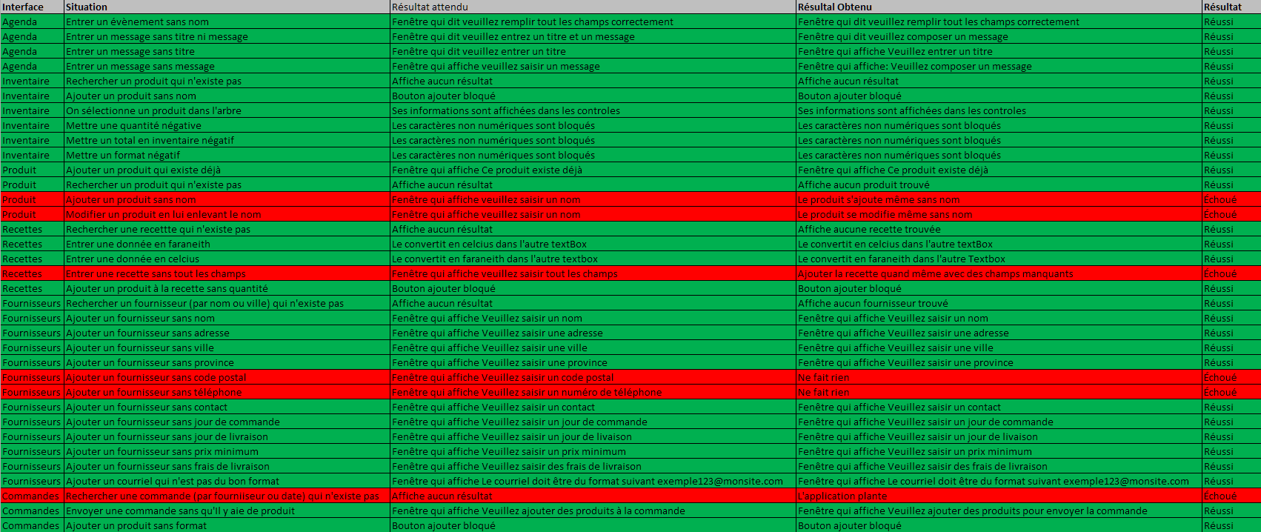

# Tâches réalisées pour chaque programmeur

## Sprint 1 (12 septembre - 2 octobre)

### Francis Audet :

Faire le formulaire produit.

* Ajouter un produit
* Supprimer un produit
* Modifier un produit
* Rechercher un produit

### Jonathan Lafrenière :

Refaire la page d’accueil.

* Régler des bugs dans le calendrier
* Création de boutons pour dans le menu
* Sélectionner un jour ou une semaine dans le calendrier
* Aperçu de la semaine lors de la sélection

### Jonathan Villeneuve :

Refaire les formulaires de recette.

* Voir les recettes
* Rechercher une recette
* Supprimer une recette
* Ajouter une recette
* Modifier une recette
* Formulaire d’ajout recette

## Sprint 2 (3 octobre - 23 octobre)

### Francis Audet :

Faire l’inventaire

* Treeview avec couleurs
* Ajouter
* Modifier
* Supprimer
* Recherche
* Formulaire d’ajout
* Calcul de quantité
* Vérification des textbox

### Jonathan Lafrenière :

Création de la barre de navigation.

* Création de la classe header
* Création des panels et labels pour la barre de navigation
* Faire en sorte de pouvoir implanter la barre dans tous les formulaires
* Haut de page pour les formulaires d’ajout
* Refactorisation du code existant

### Jonathan Villeneuve :

Gestion de fournisseurs

* Ajouter un fournisseur
* Modifier
* Supprimer
* Recherche

## Sprint 3 (24 octobre - 13 novembre)

### Francis Audet :

Vue par grille / retour et retrait en inventaire

* Création d’une vue par grille pour l’inventaire
* Style de la liste
* Recherche avec la vue
* Retour en inventaire selon un produit
* Retrait en inventaire selon un produit

### Jonathan Lafrenière :

Formulaire Évènement

* Ajouter un évènement
* Supprimer un évènement
* Afficher les évènements dans le calendrier
* Ajouter une recette à un évènement
* Visualiser une recette dans le calendrier

### Jonathan Villeneuve :

Formulaire commande

* Interface
* Ajouter
* Modifier
* Supprimer
* Envoyer et enregistrer une commande
* Recherche
* Formulaire d’ajout
* Détail commande

## Sprint 4 (14 novembre - 4 décembre)

### Francis Audet :

Refaire les recettes qui ne fonctionnent pas

* Refaire l’interface
* Adapté le formulaire avec les nouveaux champs de la bd
* Liste d’allergies de la recette
* Image dans la recette
* Liste ingrédients dans la recette
* Ajouter le bouton refresh
* Visualiser une recette après un double clic

### Jonathan Lafrenière :

Ajout de message

* Ajouter un message
* Supprimer
* Gestion de la période d’affichage
* Affichage des messages sur la page d’accueil
* Personnalisation des messages avec possibilité d’html/css

### Jonathan Villeneuve :

Terminer commande

* Réglage de bugs
* Test des formulaires
* Vérifications dans les textbox

# Burn down chartC:\Users\Francis\Desktop\Sans titre.png